Муниципальное бюджетное дошкольное образовательное
учреждение «Центр развития ребенка - детский сад №54 «Звездочка»

Конспект урока для 1 класса
«Забавные игрушки»

подготовила воспитатель
Лада Викторовна Михалева

г. Озерск 2013
Задачи:
Социализация: Вовлекать детей в речевое взаимодействие с воспитателем и детьми. Обеспечить эмоциональный комфорт на занятие. Воспитывать любознательность, воображение, добрые чувства, отзывчивость, положительное отношение к персонажам.
Познание: Развивать восприятие детей, обогащать их сенсорный опыт. Закреплять с детьми умение сравнивать предметы по твердости и мягкости, по величине: большой и маленький, повторить знание основных цветов. Повторить названия домашних животных, чем они питаются.
Речевое: Развивать связную, выразительную, активную речь, звуковую культуру речи.
Физическое: Повторить игру «Солнышко и дождик». Развивать слуховое и зрительное внимание, умение ориентироваться в пространстве группы.
Художественно - эстетическое: Развивать эмоциональность и образность восприятия музыки через движения. Воспитывать интерес детей к чтению художественной литературы, выразительному рассказыванию стихотворению Агнии Барто.

Ход занятия.

Воспитатель:
- Ребятки, предлагаю вам отправиться на прогулку в лес. Какая сегодня погода? А есть ли тучки? Давайте возьмем собой зонтик, корзиночку (в нее можно что-нибудь положить). Чтобы было веселее, возьмем, друг друга за руки (идут по группе). Встречаем Мишку с забинтованной лапой.
Воспитатель: - Откуда ты, Мишка идешь?
Мишка:- От Доктора Айболита.
Воспитатель:- А, что у тебя болит?
Мишка:- Лапка.
Воспитатель:- А что случилось?
Мишка:- Я ушел от ребят, которые меня обижали. Медом не кормили, спать не укладывали, песенки не пели, оторвали мне лапку и бросили в раздевалке на полу. А сами ушли гулять. Встал я и пошел к Айболиту. Вылечил меня Айболит, пришил мне лапку. Теперь она не болит.
Воспитатель:- Бедный Мишка, давайте его погладим и угостим медом. Какой у нас Мишка?
Дети:- Мягкий. Пушистый, теплый.
Воспитатель:- А мы будем заботиться о Мишке?
Дети:- Да!
Воспитатель:- Предлагаем тебе Мишка, присесть и послушать стихотворение А. Барто «Мишка». Мишка присаживается на «пенек» и ребенок читает ему стихотворение.
Мишка: - Спасибо, ребята! А я люблю играть и отгадывать загадки. У меня есть сундучок с предметами. Хотите посмотреть, что я принес?
Дети: Да!
Дети вместе с Мишкой рассматривают приготовленные в сундучке предметы.
Мишка: - Ребята, разложите мне, пожалуйста, все предметы на два подноса. На один - твердые предметы, а на другой - мягкие предметы.
Дидактическая игра «Твердый, мягкий»
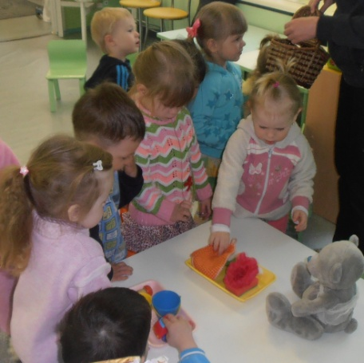
Воспитатель:- Молодцы, ребята. Давайте возьмем Мишку с собой в группу. Мишка, пойдешь с нами?
Мишка: - Пойду!
Воспитатель: - Берите, ребята, Мишку за лапу, и пойдем по дорожке дальше.
Вдруг выкатывается мячик на дорожку.
Воспитатель: - Ой, что это?
Дети: - Мячик.
Воспитатель: - Какой выкатился мячик? Большой или маленький?
Дети: - Большой!
Воспитатель: - А какого цвета?
Дети: - Красного.
Воспитатель: - А какой формы?
Дети: - Круглой.
Воспитатель: - А мячик твердый или мягкий?
Дети: - Мягкий.
Воспитатель: - А еще он легкий. Как вы думаете, если мячик по дорожке укатится в озеро (речку), он будет плавать, или утонет?
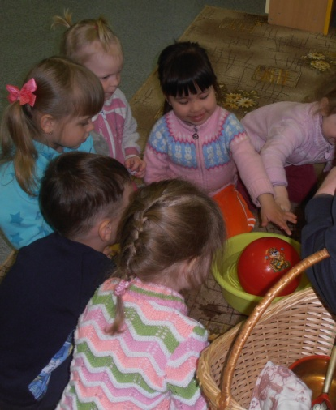
Дети: - Плавать. Утонет.
Воспитатель: - А давайте проверим, утонет он или нет.
Воспитатель опускает в таз с водой мячик.
Дети: - Мячик не тонет, он плавает.
Воспитатель: - А я знаю одну девочку, она очень любит играть в мяч. Но однажды у нее мячик упал в речку, испугалась Таня, что он утонет, и стала плакать. Вы знаете такое стихотворение? Дети читают стихотворение А. Барто «Мячик».
Воспитатель: - Вот какая история случилась с Таней. В следующий раз она будет играть осторожно и внимательно. Давайте возьмем мячик с собой, положим его в корзиночку, он нам пригодится.
Воспитатель с детьми отправляются дальше по дорожке. Звучит музыка, напоминающая звук дождика (под которую дети часто играют на музыкальном занятии).
Воспитатель: - Ой, ребята дождик пошел! Прячьтесь скорее под зонтиком, а то намокните.
Воспитатель открывает зонтик, и дети прячутся под зонтиком.

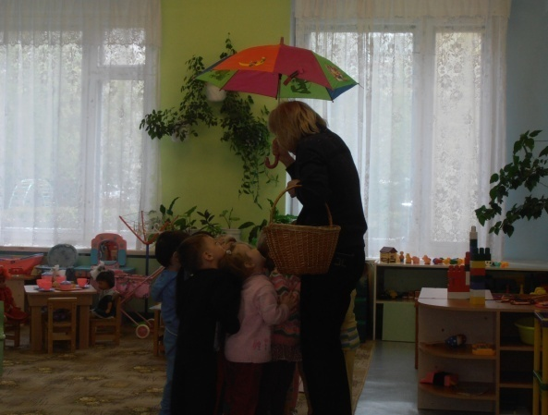
Игра «Солнышко и дождик»

Ход игры: дети гуляют по группе, пока звучит музыка. Когда музыка заканчивается, дети бегут к воспитателю и прячутся под зонтик. (Игра повторяется 2-3 раза, воспитатель с зонтом перемещается по группе).
Воспитатель: - Как мы с вами весело поиграли. Вы промокли?
Дети: - Нет!
Воспитатель: - Ой, а вы слышите, кто-то всхлипывает.
Воспитатель с детьми подходит к ширме, и видят плачущего Зайку.
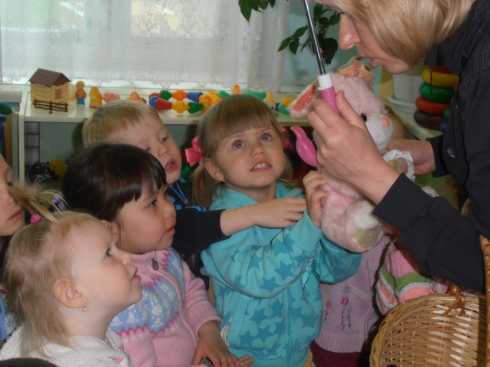
Воспитатель: - Зайка, что случилось? Почему ты сидишь под дождем? Ребята, вы не знаете?
Дети: - Его бросили…
Воспитатель: - Так что же нам делать?
Дети: - Нужно взять Зайку с собой, высушить его. Угостить морковкой, рассказать ему стихотворение.
Воспитатель берет зайку на руки, укрывает пеленкой.
Воспитатель: Пошли с нами, Зайка, отогреем тебя.
Дети читают стихотворение А. Барто «Зайка», вытирают его пеленкой, гладят, угощают морковкой и забирают с собой.

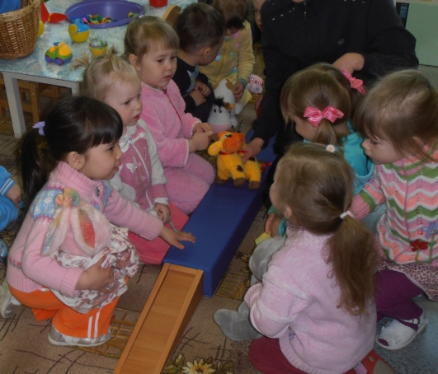
Раздается протяжное мычание. Дети подходят к скамейке, на которой стоит игрушка - Бычок.
Воспитатель: Здравствуй, Бычок! Ты откуда идешь? Почему так тяжело вздыхаешь?
Бычок: - Потерял свою маму. Вот решил перейти лужу по мостику, но не могу.
Воспитатель: - Не бойся, мы тебе поможем. А сначала послушай стихотворение.
Дети читают стихотворение А. Барто «Бычок».
Воспитатель: - А сейчас я вам предлагаю научить бычка ходить по узенькой скамейке.
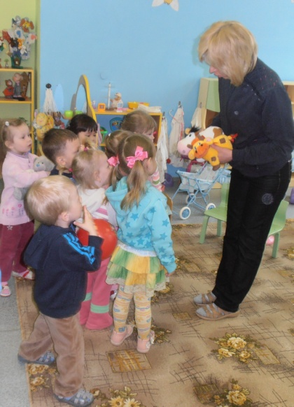
Спортивная игра «Мостик»
(Ход игры: дети становятся друг за другом и идут по узенькой скамейке.)
Воспитатель: - Бычок, мы тебя научили ходить по мостику.
Бычок: - Спасибо вам ребята, выручили вы меня.
Воспитатель: - Ребята, но мы с вами еще не нашли маму Бычка. Нужно ее всем вместе позвать.
Дети и воспитатель: - Ау, Матушка-Коровушка, ты где!
Матушка-Коровушка: - Мууу, какие молодцы ребята, что меня позвали. Я ваши голоса услышала и пришла. Спасибо, что помогли моему сыночку по мостику через лужу перейти. А за это я вам подарю сочную, зеленую траву.
Дети: - Спасибо тебе, Коровушка.
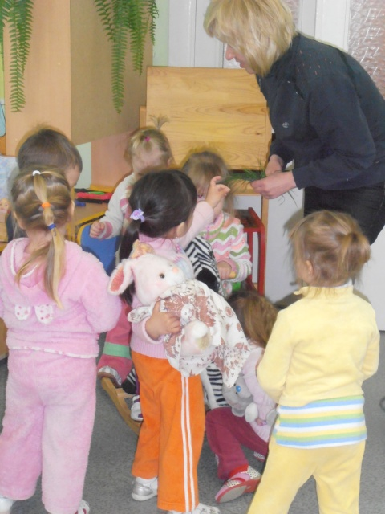
Дети берут траву.
Воспитатель: - Ребята, зачем вы взяли траву у Коровушки? Вы ее кушать будете?
Дети: - Нет, не будем! Мы кого-нибудь угостим.
Воспитатель: А я предлагаю вам угостить вкусной зеленой травой Лошадку. Поскакали к ней в гости.
Звучит музыка, дети скачут как лошадки (выполняют прямой галоп). Дети подъезжают к лошадке - качалке.
Воспитатель: - Тррр, стоп приехали. А вот и Лошадка вышла к нам. Угощайте ее травкой.

Дети угощают Лошадку травкой. По очереди садятся на нее и рассказывают стихотворение А. Барто «Лошадка».
Лошадка: - Спасибо вам ребята за угощение и за стихотворение, но мне нужно скакать дальше. До свидания! И-го-го-го!
Воспитатель: - Что-то долго мы с вами гуляли в лесу, пора нам и домой возвращаться. Предлагаю полететь на самолете. Вы согласны!
Дети: - Да-да-да!
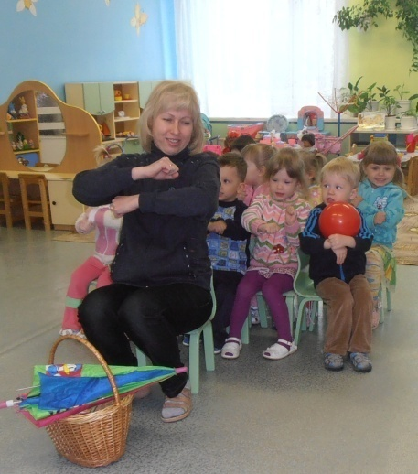
Воспитатель:- Самолет к взлету приготовься, закрылки поднять (дети разводят руки в стороны), мотор завести (дети издают звуки заводящегося мотора). Самолет к взлету готов?
Дети: - Готов!
Воспитатель: - Раз, два, три, самолет взлетел!
Дети изображают самолет и летают по помещению.
Воспитатель: - Самолет на посадку!
Дети приземляются на коленки.
Воспитатель: - Вот мы с вами и прилетели домой. А на чем прилетели?
Дети: - На самолете!
Воспитатель: - А кто знает стихотворение «Самолет» и нам его расскажет.
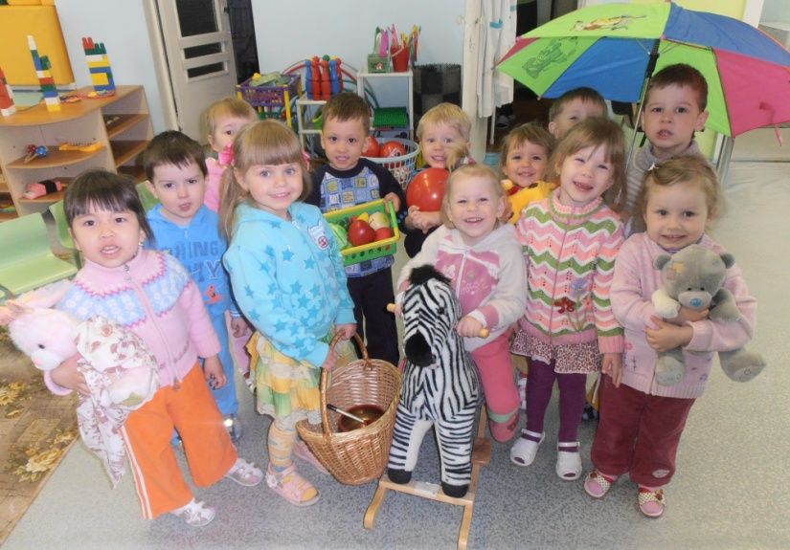
Дети рассказывают стихотворение А. Барто «Самолет».
Воспитатель: - Ребята, куда мы ходили.
Дети: - В лес, на прогулку.
Воспитатель: - А кого в лесу встречали?
Ответы детей: - Зайку, Мишку, Бычка. Корову. Лошадку …
Воспитатель: - Понравилось вам наше путешествие?
Ответы детей.
Воспитатель предлагает детям поиграть с новыми друзьями.

Список используемой литературы

1. Барто А.Л. Стихи для самых маленьких. - М,: АСТ, 2011.
2. Климова Е.П. Художественно-эстетическое развитие дошкольников. Интегрированные занятия: музыка, рисование, литература, развитие речи. - Волгоград, Учитель, 2007.
3. Фотографии из личного архива.

